
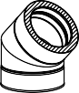
Ausschreibungstext
DW-POWER

DW-POWER

PRODUKTBESCHREIBUNG / VERWENDUNG
CE-zertifizierte, doppelwandige und überdruckdichte, gedämmte Abgassysteme aus Edelstahl, Fabrikat Jeremias DW-POWER32 und DW-POWER57.
Abgasanlagen aus industriell gefertigten, doppelwandigen Edelstahlsystemelementen.
Standardanwendung als Abgasleitung im Außenbereich, auch für den Einbau in Gebäuden geeignet; sofern die Systeme geschoßübergreifend eingebaut werden, muss das DW-System in Deutschland mit einem Schacht ummantelt werden, (der Schacht muss den Brandschutz-anforderungen LA30/LA90 entsprechen); für Dachheizzentralen und für Verbindungsleitungen.
Die Produktion wird durch ein unabhängiges, akkreditiertes Prüfinstitut fremdüberwacht, mittels Eigenüberwachung wird die Einhaltung
gleichbleibender Güte gesichert.
Innenschale bestehend aus 0,5 starkem Edelstahl (Werkstoffnummer 1.4404) Außenschale aus 0,6 starkem Edelstahl, Werkstoffnummer 1.4301.
Längsnähte unter WIG schutzgasgeschweißt und passiviert.
Die Materialstärke bietet optimale Sicherheit gegen Knicken und Verbeulen. Verbindung der einzelnen Elemente durch Steckmuffen (60 mm) mit außenliegenden Klemmbändern gegen Verschieben und Verrutschen.
Die zwischen Innen- und Außenschale liegende mineralische Spezialwärmedämmung Dämmdicke 32,5 mm (DW-POWER32), 57,5 mm (DW-POWER57) ist hochtemperaturbeständig und nicht brennbar (Baustoffklasse A1 nach DIN 4102).
Wärmebrücken zwischen Innen- und Außenschale werden durch diese Konstruktion vermieden. Wärmedurchlasswiderstand des Systems: bei Referenztemperatur = 0,501 m²K/W. Sichtoberfläche hochglänzend (Standard). Mögliche Designoberflächen: matt Innendurchmesserbereich von 100 – 600 mm. Größere Durchmesser auf Anfrage.
Freistehendes Ende über letztem Wandhalter: 3 m (bis DN 600).

ANWENDUNG
System für trockene Betriebsweise, Ableitung der Abgase im Unter- und Über-/Hochdruck. Maximal zulässiger Überdruck bis 5000 Pa.
Das System DW-POWER ist geeignet für den Anschluss von Regelfeuerstätten, sowie Sonderfeuerstätten, deren Abgase durch Verbrennung von Gas und Heizöl EL, (BHKW’s, Notstromaggregate Verbrennungsmotoren etc.) entstehen.
Maximale Betriebstemperatur 600°C, im Ausbrennversuch bei einer Temperatur von 1000°C geprüft.

ZULASSUNG
CE-Zertifikatsnummer 0036 CPR 9174 139 (DW-POWER32)
CE-Zertifikatsnummer 0036 CPR 9174 085 (DW-POWER57)
Systemabgasanlage (bis max. 600°C Abgastemperatur/ Überdruck H1/ trockene Betriebsweise D/ nicht rußbrandbeständig O) DN (100-300) EN 1856-1 T600-H1-D-V2-L50050-O50
DN (>300-450) EN 1856-1 T600-H1-D-V2-L50050-O75
DN (>450-600) EN 1856-1 T600-H1-D-V2-L50050-O100

WANDSTÄRKE / MATERIAL
Innenrohr: 0,5 W. 1.4404/1.4571 (Oberfläche: IIIC matt) Außenrohr: 0,6 W. 1.4301 (Oberfläche: Standard IIID Hochglanz)

DURCHMESSERBEREICH
Ø 100 mm - Ø 600 mm

EINBAU
Der Einbau erfolgt fachmännisch entsprechend der Montageanleitung, insbesondere der DIN 18160-1, sowie der geltenden LBauO, der FeuVo, den einschlägigen DIN-Normen und allen weiteren bau- und sicherheitsrechtlichen Vorschriften. Der erforderliche Querschnitt ist nach DIN EN 13384-1 zu bestimmen und vom ausführenden Fachunternehmen zu überprüfen.

ABSTIMMUNG
Vor der Montage ist die Ausführung der Anlage / der zuständigen bevollmächtigten Bezirksschornsteinfeger/in abzuklären.

1



System

DW-POWER 32

BESCHREIBUNG
Doppelwandige, druckdichte Systemabgasanlage aus
Edelstahl mit Dichtung im Außenmantel, die eine spannungsfreie thermische Ausdehnung des Innenrohres ermöglicht,
somit sind keine Kompensatoren nötig.

MATERIAL
Innen: 1.4404 (316L)
Außen: 1.4301 (304)

OBERFLÄCHE
Hochglanz Optional: matt

WANDSTÄRKE
Innen: 0,5 mm
Außen: 0,6 mm

INNENDURCHMESSER
100 - 600 mm

DÄMMUNG
Mineralische Dämmung mit 32,5 mm Dicke Optional: DW-POWER 57 mit 57,5 mm Dicke

VERBINDUNG
Steckverbindung eingezogen (Außenrohr)

KLEMMBAND
Inklusive

BESTELLCODE
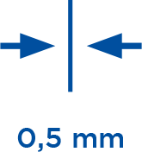
Der Artikelcode für Ihre Bestellung ergibt sich aus: Artikelcode + Ø (Bsp: DWPWR05250)





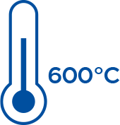

EIGENSCHAFTEN

- Einfache Montage/Demontage
- Für hohe Abgastemperaturen bis 600°C
- Druckdicht bis 5000 Pa
- Salzwasserbeständige Bauteile (gegen Aufpreis erhältlich)
- Dichtungen im Außenmantel
- Spannungsfreie thermische Längenausdehnung des Innenrohres möglich
- Keine Kompensatoren nötig
- Nicht für kondensierenden Betrieb (z.B. BHKW) geeignet

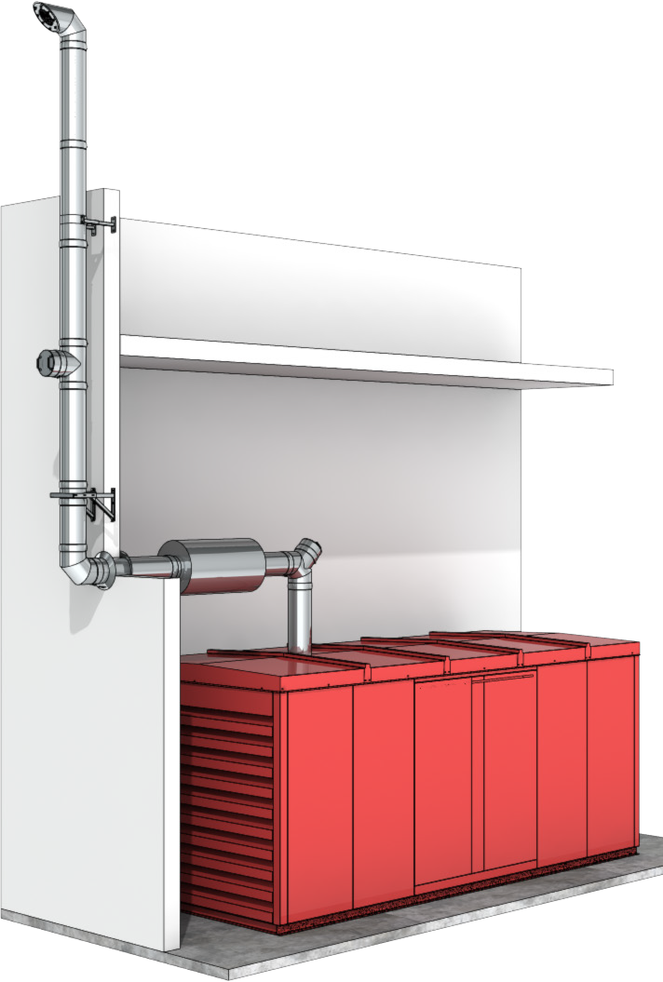




EINSATZBEREICHE
- Gas- und Dieselgenertoren (ohne Wärmetauscher)
- Notstromaggregate / Netzersatzanlagen
- Industrielle Prozesse

CE-ZERTIFIKATSNUMMER
0036 CPR 9174 139

CE-KLASSIFIZIERUNG NACH DIN EN 1856-1
T600 - H1 - D - V2 - L50050 - Oxx
xx = Abstände zu brennbaren Baustoffen sind Ø-abhängig, siehe Leistungserklärung

VERBINDUNGSLEITUNG
CE-ZERTIFIKATSNUMMER
0036 CPR 9174 166

CE-KLASSIFIZIERUNG NACH DIN EN 1856-2
T600 - H1 - D - V2 - L50050 - O100M

System

DW-POWER 57

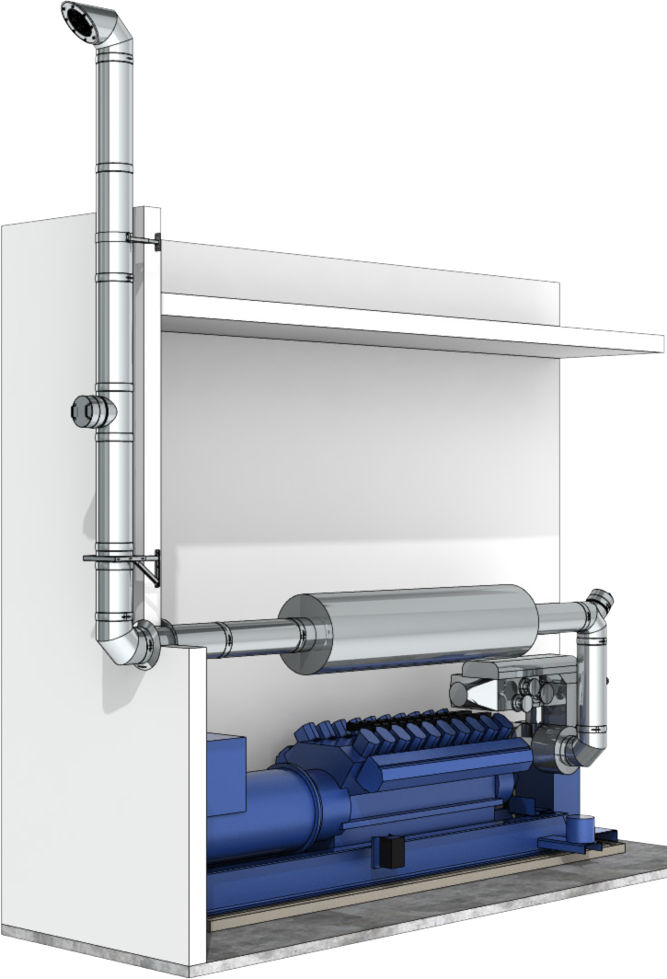
BESCHREIBUNG
Doppelwandige, druckdichte Systemabgasanlage aus
Edelstahl mit Dichtung im Außenmantel, die eine spannungsfreie thermische Ausdehnung des Innenrohres ermöglicht,
somit sind keine Kompensatoren nötig.

MATERIAL
Innen: 1.4404 (316L)
Außen: 1.4301 (304)

OBERFLÄCHE
Hochglanz Optional: matt

WANDSTÄRKE
Innen: 0,5 mm
Außen: 0,6 mm

INNENDURCHMESSER
100 - 600 mm

DÄMMUNG
Mineralische Dämmung mit 57,5 mm Dicke Optional: DW-POWER 32 mit 32,5mm Dicke

VERBINDUNG
Steckverbindung eingezogen (Außenrohr)

KLEMMBAND
Inklusive

BESTELLCODE
Der Artikelcode für Ihre Bestellung ergibt sich aus: Artikelcode + Ø (Bsp: DWPW05250)



EIGENSCHAFTEN

- Einfache Montage/Demontage
- Für hohe Abgastemperaturen bis 600°C
- Druckdicht bis 5000 Pa
- Salzwasserbeständige Bauteile (gegen Aufpreis erhältlich)
- Dichtungen im Außenmantel
- Spannungsfreie thermische Längenausdehnung des Innenrohres möglich
- Keine Kompensatoren nötig
- Nicht für kondensierenden Betrieb (z.B. BHKW) geeignet

EINSATZBEREICHE
  - Gas- und Dieselgenertoren (ohne Wärmetauscher)
  - Notstromaggregate / Netzersatzanlagen
  - Industrielle Prozesse

CE-ZERTIFIKATSNUMMER
0036 CPR 9174 085

CE-KLASSIFIZIERUNG NACH DIN EN 1856-1
T600 - H1 - D - V2 - L50050 - Oxx
xx = Abstände zu brennbaren Baustoffen sind Ø-abhängig, siehe Leistungserklärung

VERBINDUNGSLEITUNG
CE-ZERTIFIKATSNUMMER
0036 CPR 9174 088

CE-KLASSIFIZIERUNG NACH DIN EN 1856-2
T600 - H1 - D - V2 - L50050 - O100M

